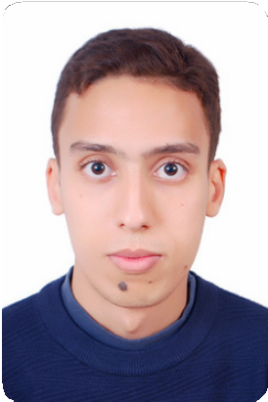

MEZOUARI MOHAMED

# PROFIL

**Nom** MEZOUARI Mohamed

**1 É R E A N N É E M A S T E R R É S E A U E T É N E R G I E E L E C T R I Q U E S .**

# PARCOURS

Etudiant Master en Ingénierie des Énergies Renouvelables et Efficacité Énergétique. Licencié en énergies renouvelables.

Technicien spécialisé en automatisation et instrumentation industrielle.

# FORMATIONS

**2022**

**Master en Ingénierie des Énergies Renouvelables et Efficacité Énergétique Option : Réseau et Énergie Electriques**

Beni Mellal- Faculté Polydisciplinaire

### Licence professionnelle en énergies renouvelables

**2019-2020**

Beni Mellal- Faculté Polydisciplinaire

### Diplôme de technicien spécialisé en automatisation et instrumentation industrielle

**2017-2019**

Beni Mellal- Institut Spécialisé de Technologie Appliquée

### baccalauréat en science expérimentale option sciences physique et chimie

**2016-2017**

Beni Mellal- lycée Zerktouni

### Naissance

14/08/1999

# EXPERIENCES PROFESSIONNELLES

**Nationalité** Marocain

### AUTOMATION S.A.R.L

**01/03/2021**

Casablanca- Stage de 4 mois au Département des travaux en qualité

**Permis**

# CONTACT

### Mobile

B

+212-705425436

d’Automaticien.

### CIMENTS DE L’ATLASSE

**01/04/2019**

Ighrem Laàlam - Stage d'un mois au service Maintenance Electrique.

### Ecole Marocaine des Sciences et Techniques Industrielles

**01/12/2018**

Beni Mellal - formation de 6 mois en automates programmables

### Mail Adresse

[mezouarii.mohamedd@gmail.com](mailto:mezouarii.mohamedd@gmail.com) Ain El Ghazi- BENI MELLAL

# Langues

industrielles.

**Linkedin** [mohamed-mezouari](https://www.linkedin.com/in/mohamed-mezouari/)

# Projets réalisés

### Français

niveau seuil

### Anglais :

niveau seuil

### Arabe :

niveau autonome

**2019-2020**

**Projet de fin d’étude** : Conception et Réalisation d'un analyseur de qualité d’onduleur photovoltaïque embarqué “THD analyser”.

**Projet** : Modélisation d’une cellule photovoltaïque avec logiciel Matlab .

**2019-2020**

**2018-2019**

**Projet** : Réalisation d'un four suiveur de soleil à base d’un microcontrôleur.

# COMPÉTENCES

## Compétences techniques :

**Énergies renouvelables** : WindPRO - SolidWorks **Langages de programmation** : C- Ladder - Grafcet **Méthode numérique et programmation** : Matlab **Microcontrôleur** : Arduino - MicroC pro

**Systèmes industriels** : Step 7 Professional - Wincc Flexible - EcoStruxure Machine Expert

**Simulation et conception des circuits électroniques** : Proteus Professional Formation académique:

## Technologie des cellules photovoltaïques Efficacité énergétique

Technologie des capteurs Énergie éolienne et hydrolienne

Automatique et régulation industrielle Réseaux électriques - Machines électriques

# CENTRES D'INTÉRÊT

## Prise d'initiatives - Ponctualité Lecture - Dessin